史跡上之国館跡のうち花沢館跡

上ノ国町教育委員会　塚田直哉　櫻井宏樹

花沢館跡・勝山館跡は、昭和52年に国の史跡に指定され、さらに平成18年3月に洲崎館跡が国史跡の指定を受け、3館を「上之国館跡」として統合した名称に変更している。

上ノ国町教育委員会では、史跡上之国館跡のうち花沢館跡及び洲崎館跡の今後の保存活用を目的とした整備事業を推進するにあたり、両館跡の構造の把握を目的とした発掘調査を行っている。

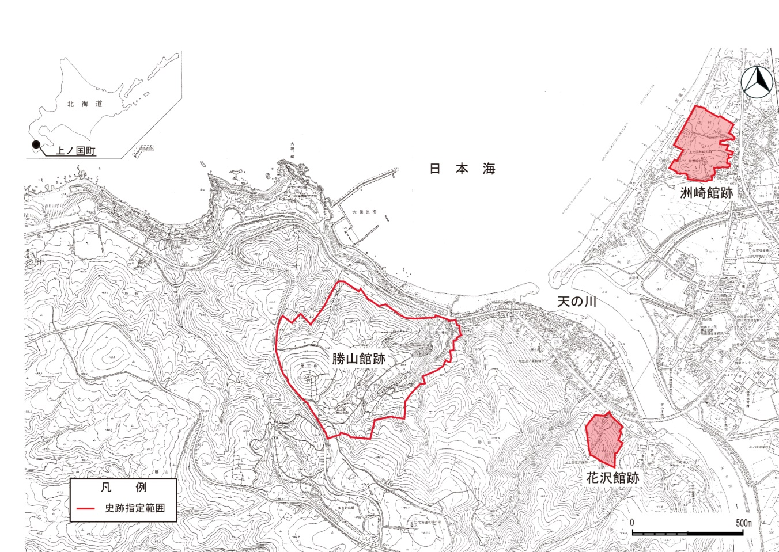また、10月4日～8日の期間で、相互協定を締結した札幌学院大学人文学部（臼杵勲、大塚宜明、荒山高太郎、今智代、佐藤晃一、佐藤貢平）が発掘調査を実施し、教育委員会との連携事業を推進している。

史跡上之国館跡　位置図



史跡上之国館跡　消長表

１．花沢館跡の概要

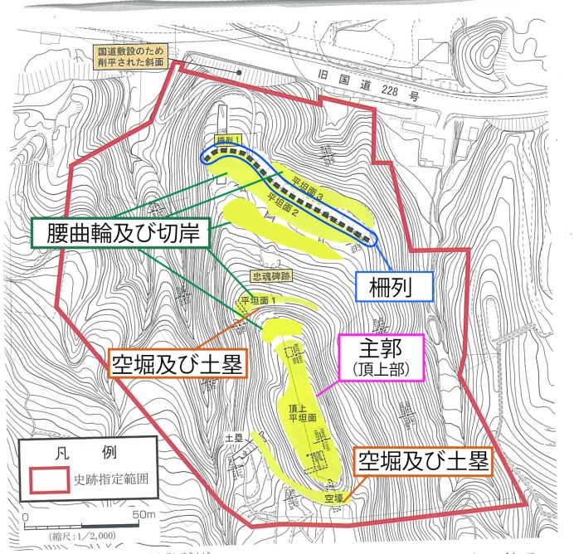花沢館跡は、天の川河口左岸に所在し、標高約20～60㍍の丘陵上に立地する。館の形態及び構造は、主郭である頂上部の平坦面（64×20㍍）の前方（北側）に腰曲輪（敵の動き制限しつつ、弓などで狙いやすくするための狭い平坦面）を造成し、切岸（急峻に削平された斜面）や柵列を構え、後方（西～南側）には空堀・土塁が巡らすことで守りを固めている。

花沢館は、平成16・17年度の発掘調査により、頂上部で遺物が出土するが、建物跡がなく、集落も海浜部（上ノ国町市街地遺跡）に分布することから見張りや戦闘時などの有事に立て籠もる臨時的な山城と考えられた。

また、令和元年度の発掘調査では、茶入や茶臼などの茶の湯の関係の遺物が出土し、文化的な活動も行われていたことが　　　　花沢館跡の形態及び構造

想定された。それから、骨角器が出土したことで、花沢館跡は、勝山館跡や洲 崎館跡とともにアイヌが関わる城館であったことが明らかになった。また、館の下限年代は、出土遺物の青磁碗（雷文帯）・染付の出土し、1470年頃に築かれた勝山館跡で多用される越前の擂鉢が出土しないことから館主である蠣崎季繁が亡くなる寛正3（1462）年頃が想定され、「コシャマインの戦い」で陥落しなかったとする文献史料との年代観が一致している（『新羅之記録』所収）。

２．花沢館跡の調査成果

令和2年度の発掘調査は、建物跡をはじめとする遺構の検出が主な目的であり、遺構を検出した過年度調査区付近や縄張り調査等で遺構が推定できる箇所に発掘調査区を設定している。

**第1調査区**－花沢館跡の中腹平坦面に調査区を設定した。また、中腹平坦面とその周辺は大正時代に忠魂碑の建設する際の削平や盛土がみられる。

杭穴状の穴、土壙が検出されたほか、旧道を確認することができた。遺物は、白磁が1点のみ出土している。

**第2調査区－**花沢館跡の中腹の平坦面から令和元年度第5調査区がある平坦面までの緩斜面の中で平坦となっている場所に調査区を設定した。なお、第2調査区－1、2、3という形で平坦面ごとに細分している。

いずれの箇所でも腰曲輪と切岸面が確認され、第2調査区－1では焼土、第2調査区―2では斜面の裾に溝が確認された。また、第2調査区―3の切岸面は、上の平坦面の調査区で検出された空堀の堀上げ土に埋もれていたことため、空堀の造成以前に切岸が行われていたことが考えられる。

**第3調査区―**頂上部直下の平坦面に調査区を設定した。令和元年度第8調査区（下）より西側は第3調査区－1、令和元年度第7調査より西側を第3調査区－1としている。

第3調査区―1では、腰曲輪、切岸、溝、礫集中部、杭穴状の穴、土壙、黒く硬化した焼土面が検出している。遺物は陶磁器（青磁、白磁、珠洲焼）、銅製品（刀装具の足金物等）、銅銭、鉄製品（鉄斧、両頭が尖っている合釘、釘、環状の鉄製品）、漆製品、骨角器などが出土した。鉄斧は切岸面の裾にある溝の中で、2点並んだ状態で出土した。

第3調査区―2では腰曲輪、切岸、黒く硬化した焼土面が確認された。遺物は陶磁器(青磁、白磁、珠洲焼、古瀬戸)、銅銭、鉄製品（鉄鍋、合釘、釘）などが出土した。ちなみに古瀬戸は、茶入、天目茶碗が出土している。合釘は同じ向きに並んで出土したものがあり、釘を打ち込んだ状態で放置され、板材のみが朽ちた可能性がある。

**第4調査区**－主郭となる頂上部平坦面で、令和元年度第11調査区－2と3の間に調査区を設定した。頂上平坦面の中央は馬の背状に高くなっており、本調査区の東側は、人為的な掘削による平坦面がみられる。

遺構は溝、杭穴状の穴、土壙、焼土、礫集中部が確認された。溝は調査区の南北にかけて延びているものと馬の背状の尾根を中心に東西へ延びる幅10cm前後の細い溝が確認された。杭穴状の穴や土壙は、調査区の北側の平坦面や南側の馬の背状の尾根の周辺に集中して分布している。

　遺物は、陶磁器（青磁、白磁、珠洲焼）、懸仏（金属及び木製の円形の板に仏像をはりつけたものを神社や寺の柱や壁にかけて礼拝するもの）、足金物、銅銭、鉄製品（刀子、小札、鎹）などが出土した。懸仏は、仏像本体のみで逆さまの状態で出土した。

３．花沢館跡のまとめ

花沢館跡の遺構について、第1調査区では、令和元年度の第1調査区、平成17年度第2調査区で確認された溝や切岸に続くような遺構は検出されなかったが、中世に相当する旧道が検出され、近現代よりはるか前から通路となっていたことが明らかになった。第2調査区は、緩斜面中に所々にある平坦面は単に地すべりによって形成されている可能性や大正時代の削平によることも想定されたが、腰曲輪及び切岸の造成を行っていることが確認された。第3調査区は、令和元年度第8調査区(下)と同様に腰曲輪や切岸が造成されており、切岸の手前には焼土や溝（第3調査区―1）が確認された。第4調査区では、溝や令和元年度第11調査区で見られたような焼土が確認された。また、杭穴状の穴や土壙が北側の平坦面や南側の尾根近辺で検出され、明瞭ではないもの、2m前後といった一定の間隔をもって検出した穴があり、建物や柵列の存在していた可能性がある。尾根の周辺で検出された細い溝に関しては、人為的なものかどうかも含め、どのような経緯で生じたものなのか検討する必要がある。

遺物は、15世紀中頃の青磁碗・折縁皿（B2・C2・D2）、白磁皿（D１・D2・D3群：外面胴部以下露胎、全面施釉）、珠洲のすり鉢（Ⅴ期）、古瀬戸鉄釉茶入（後期）、古瀬戸天目茶碗（後Ⅱ）の陶磁器、鉄鍋、鉄斧、釘・合釘、懸仏、足金物、銅銭、漆製品、骨角器、砥石などが出土している。遺物による成果としては、今年度の調査で出土した古瀬戸鉄釉茶入が昨年度出土したものが接合したことに加え、新たに古瀬戸天目茶碗が出土するなど花沢館跡の茶の湯の様相がさらに明らかとなった。それから、北海道内で出土例が少ない鉄斧が出土しており、建物や防衛遺構を築く際に使用されたなど様々な用途を検討できる。そして、館の頂上部には懸仏が出土している。懸仏が出土したということは、花沢館跡に神社、寺社あるいは祠など、信仰に関わる場所や活動があった可能性がある。これまで見張りや戦闘など有事の際に立て籠もる臨時的な山城と機能していたと考えられてきた花沢館跡だが、茶の湯などの文化的な活動や信仰に関わる場所であることも踏まえ、今後構造について検討する必要がある。

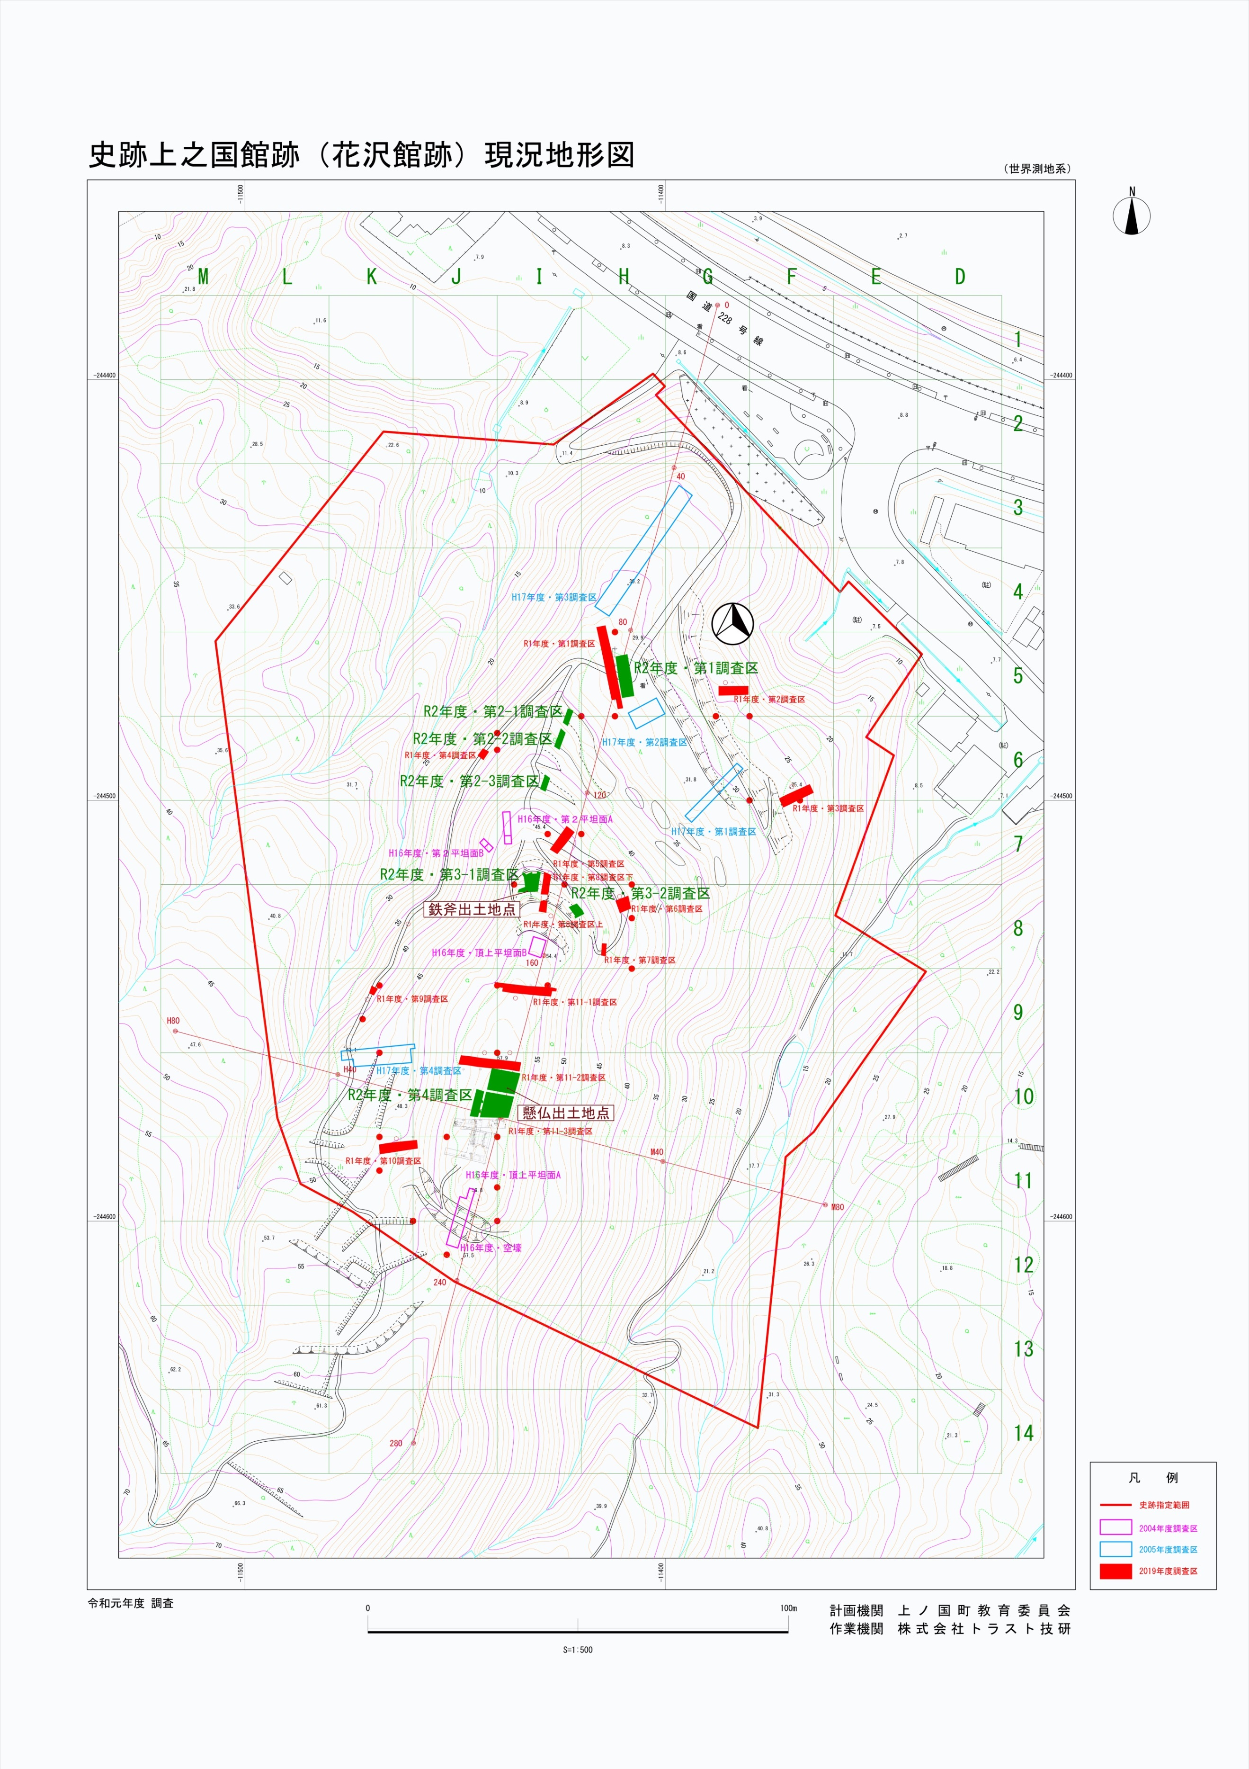

令和2年度　花沢館跡　調査区位置図

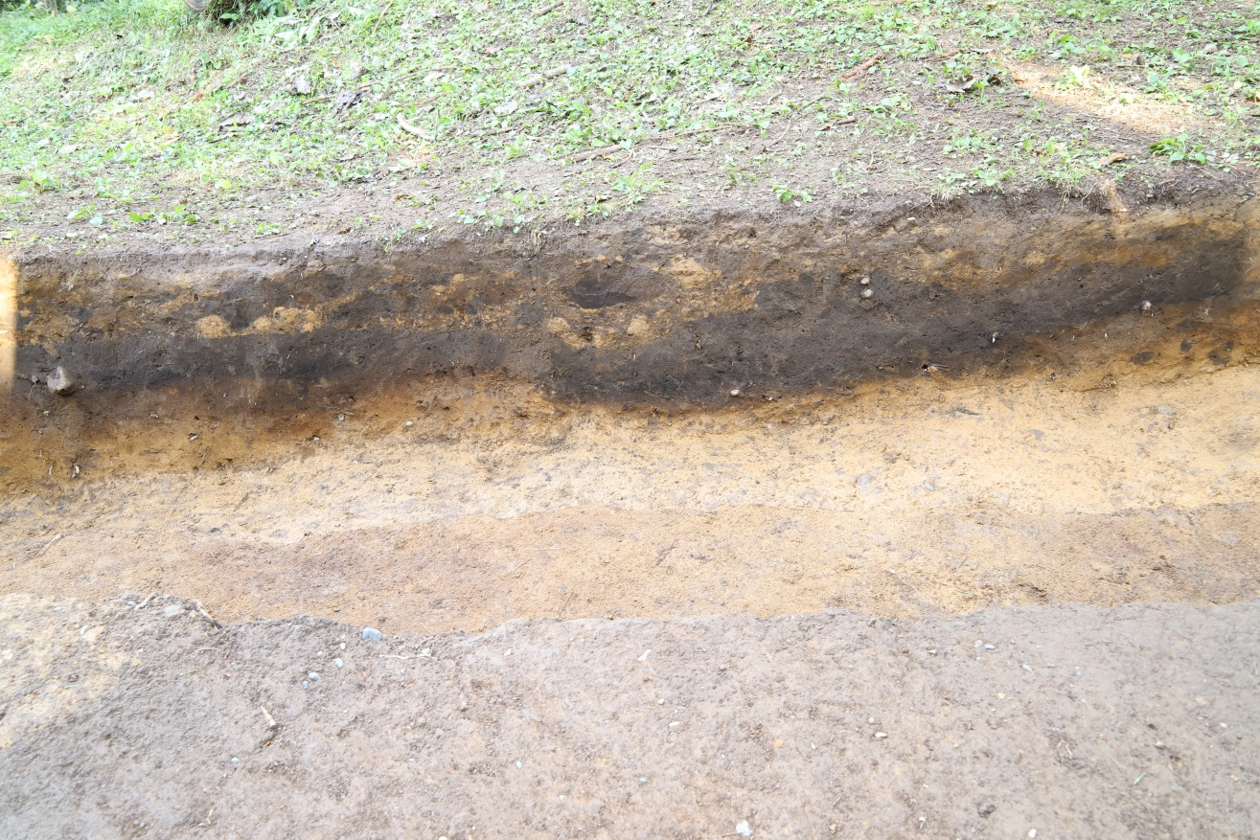第1調査区　旧道検出状況（南から）

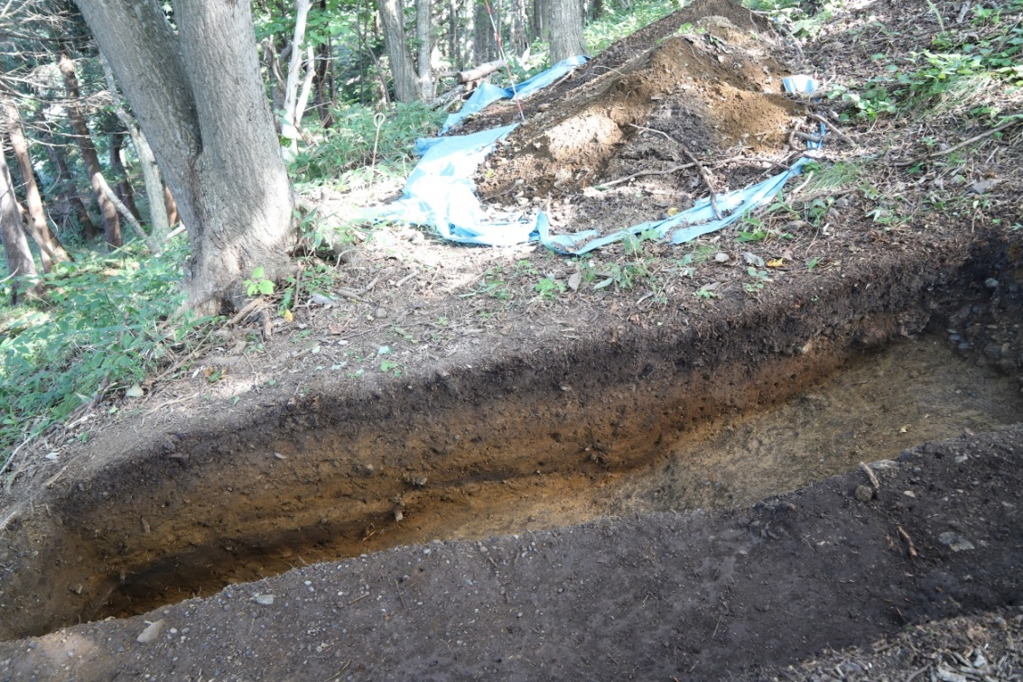

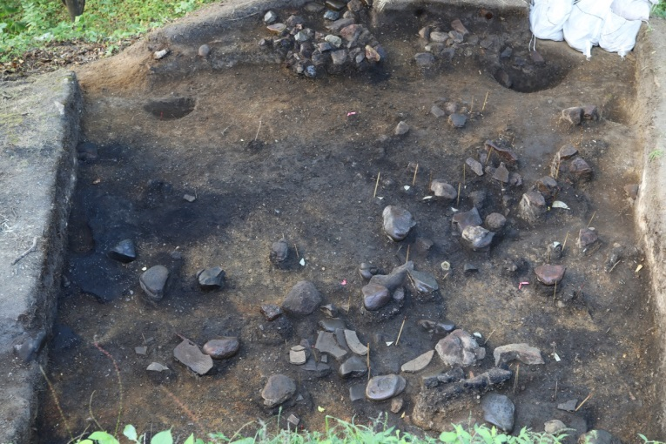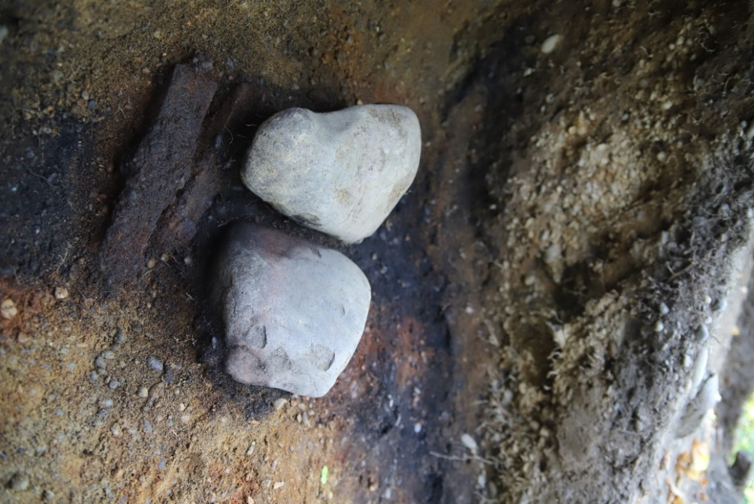第2調査区―3　腰曲輪・切岸検出状況

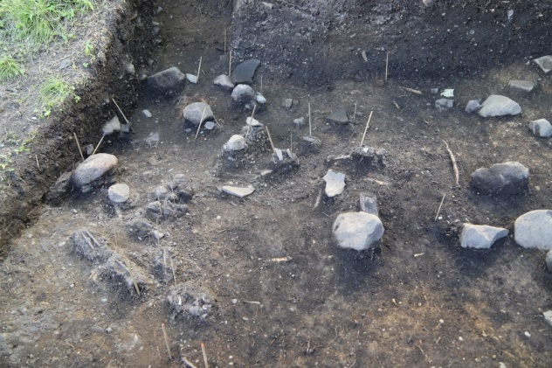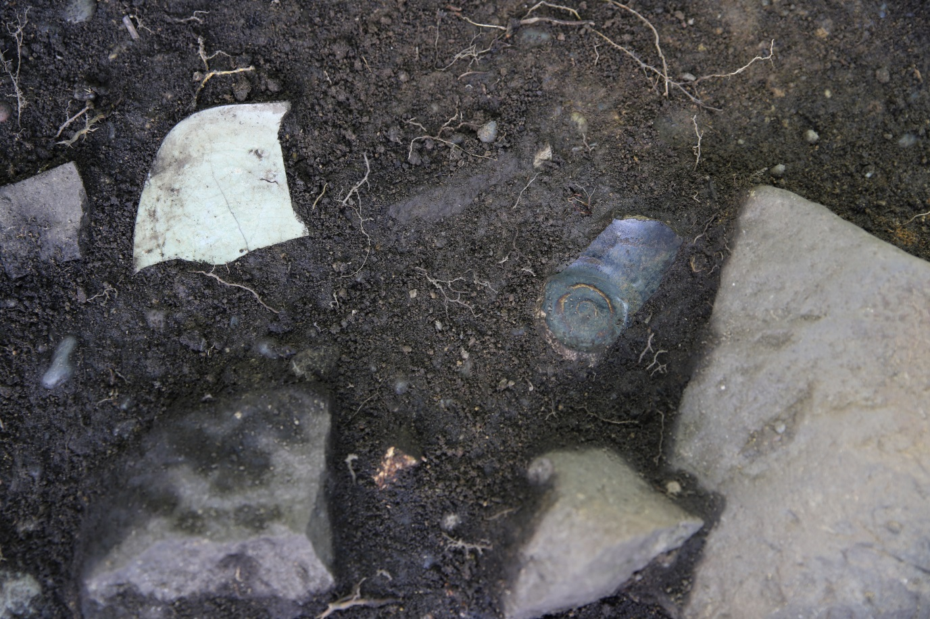第3調査区―1　遺構検出及び遺物出土状況（南から）　　　鉄斧出土状況（東から）

第3調査区―2遺物出土状況（北から）　　　古瀬戸天目茶碗出土状況（北東から）

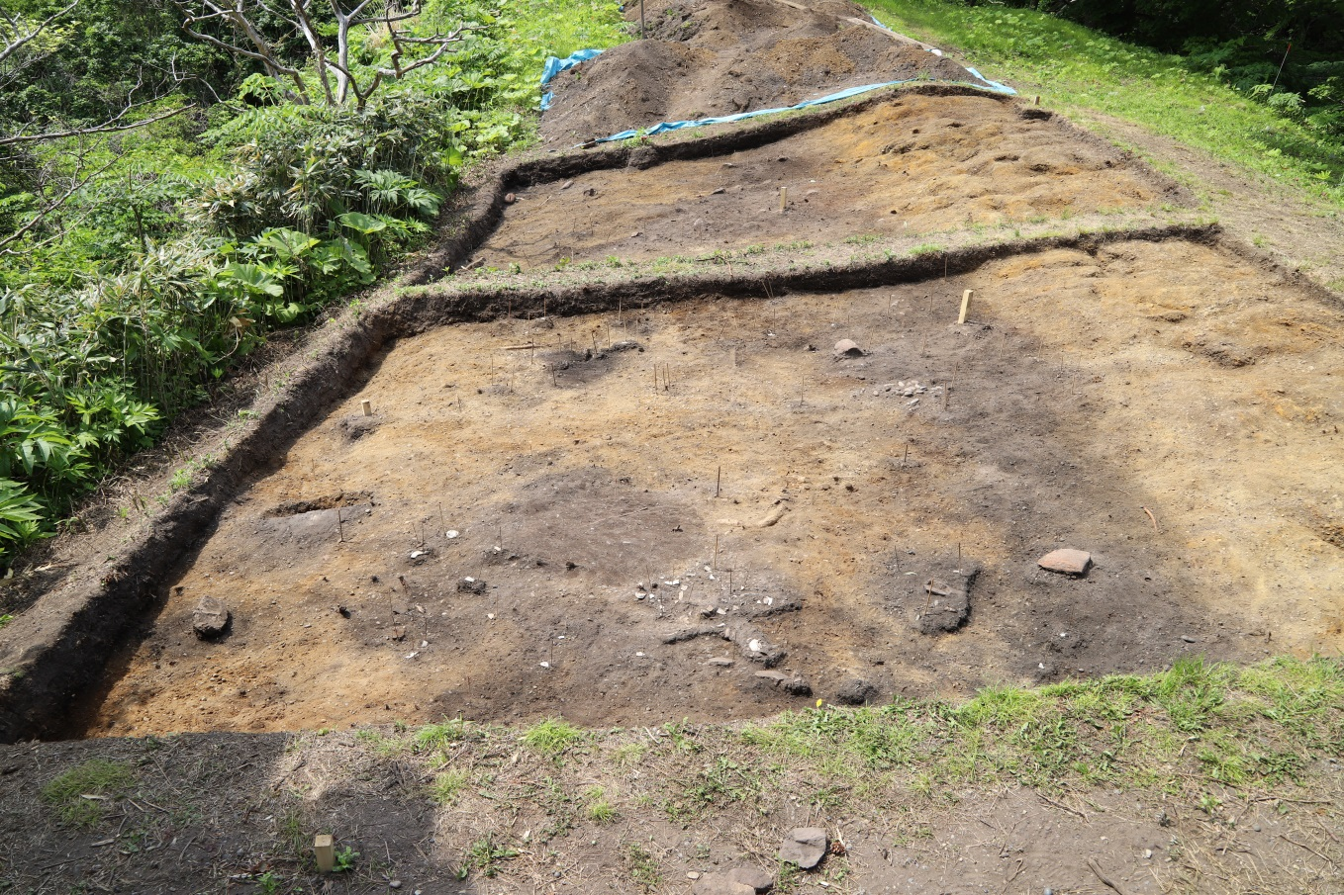

第4調査区　遺構検出及び遺物合出土状況（北から）

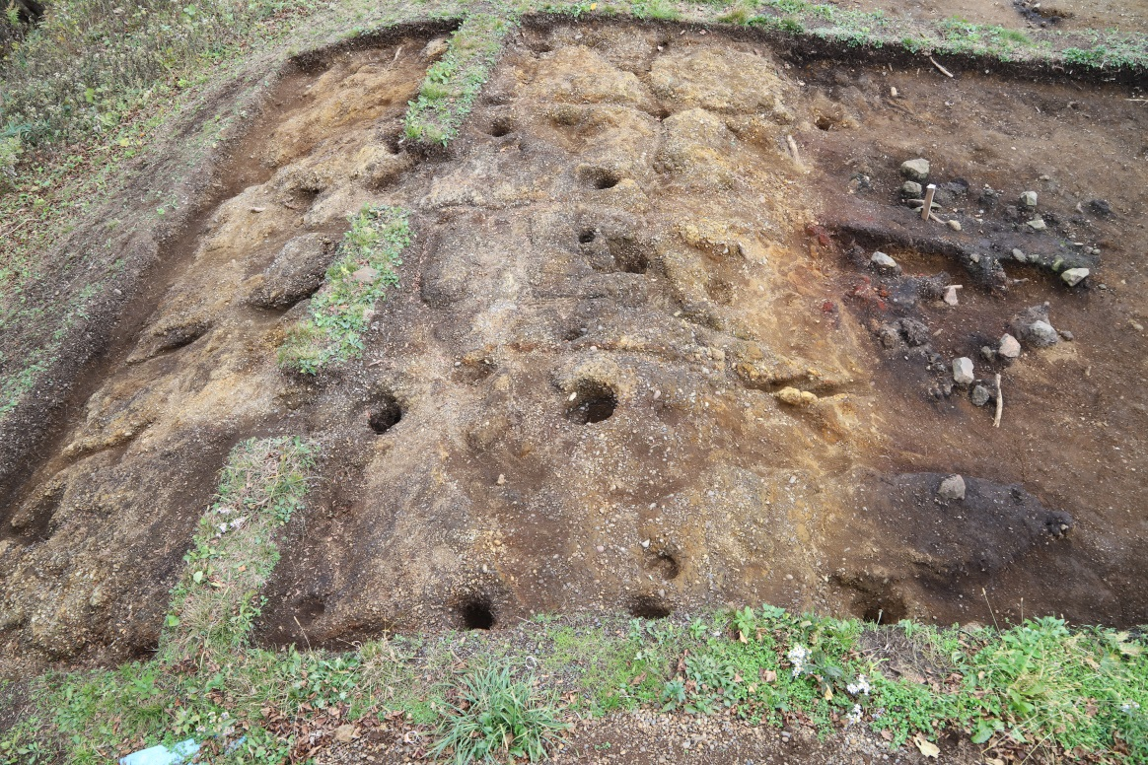

第4調査区　遺構検出状況（南から）

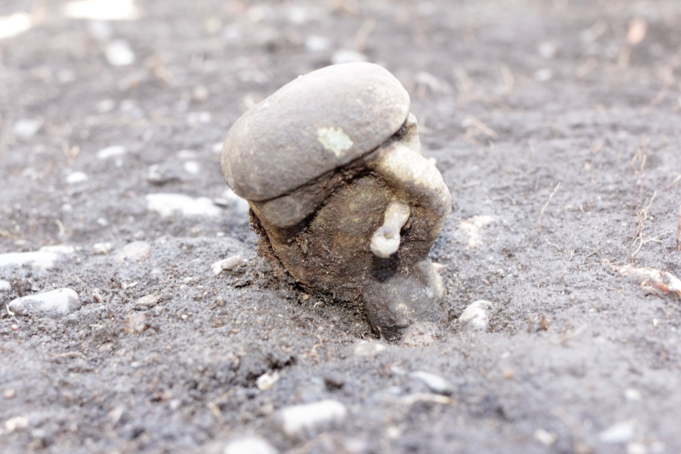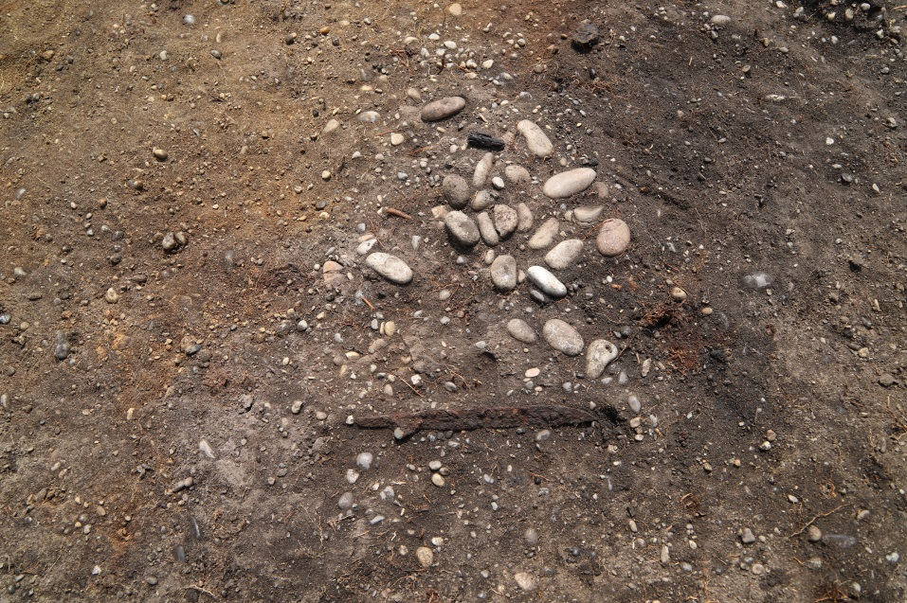

礫集中検出及び刀子出土状況（北から）　　 懸仏出土状況（北から）